**Поговорите с вашим ребенком!**

***Беседа «По дороге к остановке»***

- Куда мы идем? (к остановке автобуса).

- Автобус, это какой вид транспорта? (наземный, пассажирский).

- А что еще можно отнести к наземному пассажирскому транспорту? (машину, автобус, трамвай).

- А как называется транспорт, который перевозит грузы? (грузовой).

- Какой грузовой транспорт ты знаешь?

- Чем отличается автобус от троллейбуса?

- Может ли трамвай объехать девочку? и т. д.

***Беседа «В гости»***

- Мы идем в гости, что такое "гости"?

- Кто ты бабушке? (я бабушкин внук).

- А кто я бабушке? (ты бабушкина дочь).

- Кем приходится бабушке дедушка? (дедушка – бабушкин муж).

- Что мы подарим бабушке? и т. д.

***Беседа «В гости к бабушке»***

- Представь, во что будет одета бабушка (дедушка).

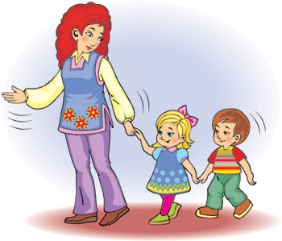- Кто еще к ней придет?

- Кто где сядет за столом?

- Что же нам приготовит бабушка?

- Сколько тарелок будет стоять на столе?

- Какая посуда есть у бабушки?

- Что тебе у нее дома нравится?

**Игровые упражнения по обучению диалогической речи в семье**

***«Угадай, кто я?»***

**Цель.**Учим детей воспринимать сообщения и высказывать в ответ свое мнение.

**Ход игры**

Родитель представляет себя в роли сказочного персонажа и называет свои характерные черты (или черту). Ребенку необходимо отгадать сказочного персонажа.

Например:

- Я серенького цвета, - сообщает ведущий игрок (родитель).

- Ты – Зайчик - Побегайчик? – предполагает ребенок.

- Нет. Я не Зайчик - Побегайчик.

- Тогда, наверное, ты Мышка-Норушка.

- Нет. У меня острые зубы.

- Я думаю, что ты – Волчек-Серый бочек.

- Правильно.

Родитель и ребенок могут поменяться ролями: ребенок – загадывает, родитель – отгадывает.

***«Так бывает или нет?»***

***(Небылицы)***

**Цели.**Учить ребенка доброжелательно реагировать на нереальные (ложные) сообщения и тактично их исправлять; развивать доказательную речь; воспитывать культуру диалога.

**Ход игры**

Родитель придумывает, рассказывает какие-либо небылицы (можно связывать с определенной лексической темой, с заданием логопеда). Ребенок, заметивший небылицу, должен доказать, почему так не бывает.

Пример:

- Летним солнечным днем мы вышли на прогулку.  
 Сделали из снега горку и стали с нее кататься.

- Наступила весна, все птицы улетели, без них стало грустно.

- У Глеба День рождения. Он принес в детский сад угощение:  
сладкие лимоны, соленые конфеты, горькое печенье и т.д.

***Желаем Вам приятного общения!***